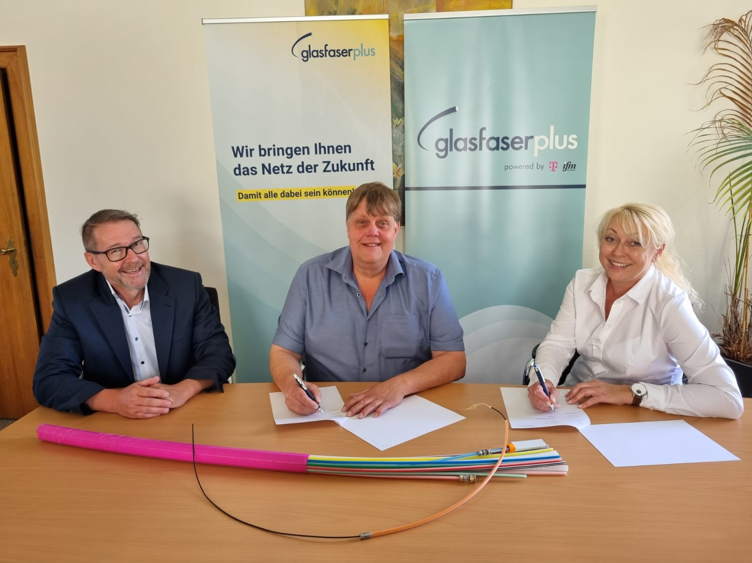

Von links:

Michael Obermair, Deutsche Telekom Technik GmbH

Stadtbürgermeister Frank Ensminger

Simone Remdisch Telekom Deutschland GmbH Regio Managerin

Copyright: GlasfaserPlus